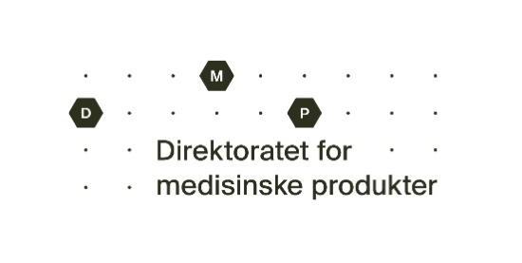
Melding om mulig forfalsket legemiddel
Melding fra andre aktører enn apotek og sykehus
Utfylt skjema sendes til Direktoratet for medisinske produkter på e-post FMDavvik@dmp.no
Informasjon om legemidlet
Når ble avviket oppdaget? (angi dato og, hvis mulig, klokkeslett):
Legemidlets navn inkludert styrke og pakningsstørrelse:
Varenummer: | Lot/batch-nr:
Produktkode: | Serienummer:
MT-innehaver:
Feilkoden angitt i FMD-klienten: | Alert-ID (hvis kjent):
Er forsegling på pakningen intakt: Ja Nei
Kort beskrivelse av hendelsen (maks 200 tegn):

Informasjon om hvilke undersøkelser som er utført
Undersøkelse | Dato utført | Bekreftet av | Resultat av undersøkelsen, eventuell kommentar
Kontrollert at samme pakning ikke er meldt ut i egen virksomhet tidligere.
Kontrollert at avviksmelding ikke skyldes teknisk feil i egen virksomhet (for eksempel manglende kontakt med databasen eller feil brukernavn).
Kontaktet MT-innehaver for å kontrollere at de har meldt varen korrekt inn i databasen og at feilmeldingen ikke skyldes at MT-innehaver eller tilvirker har gjort andre feil.

Avsenders kontaktinformasjon
Navn på kontaktperson/FMD-ansvarlig:
Virksomhetens navn og adresse:
E-post adresse for respons:

Fylles inn av Direktoratet for medisinske produkter
Dato og informasjon om DMPs undersøkelser:
Respons fra DMP:

